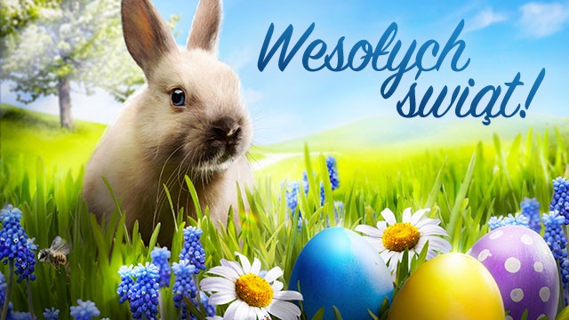
Niech Wielkanoc napełni wasze serca radością,
miłością i spokojem.
Radosnego, wiosennego nastroju podczas dzielenia się posiłkiem przy wspólnym stole, w gronie najbliżej rodziny.
Niech te Święta przepełnią was radością i wiarą.
Smacznego święconego jajka oraz mokrego śmigusa-dyngusa.

Życzy klasa 3A.
Szkoła Podstawowa nr 174 w Łodzi

